Итоговый тест по окружающему миру 2 класс
Программа «Школа России»

1) Напиши на какие группы делятся все животные
- ______________________
- ______________________
- ______________________
- _______________________
- _______________________
- _______________________

2) Напиши на какие 3 группы можно разделить все растения
1) _________________ 2) _________________ 3) ____________________

3) Вычеркни лишнее слово:
Смородина, берёза, дуб, вяз, яблоня.
Чистотел, одуванчик, сирень, крапива.

4) Запиши температуру воздуха цифрами:
25 градусов тепла _____________ 9 градусов мороза _________
17 градусов ниже нуля _________ 3 градуса выше нуля _______

5) Разметку, обозначающую пешеходный переход называют:
- «антилопа» 2) «зебра» 3) «тигр»

6) По телефону 01 вызывают:
1) милицию 2) пожарных 3) «скорую помощь»

7) К съедобным грибам относится:
- мухомор 2) подосиновик 3) бледная поганка

8) Опасно купаться:
1) в загрязненной воде 2) в пресной воде 3) в соленой воде

9) Какие части тела относятся к внешнему строению?
1) головной мозг 2) руки 3) легкие 4) голова

10) К внутренним органам человека относится:
1) голова 2) печень 3) ноги 4) сердце 5) желудок

11) Что относится к государственной символике?
1) герб, гимн, государственный флаг
2) герб, государственный флаг, любимая песня
3) герб, гимн, портрет президента

12) Чем измеряют температуру?
1) барометром 2) линейкой 3) термометром

13) Что относится к живой природе?
1) птицы, рыбы, гусеницы, реки
2) насекомые, звери, растения, птицы
- звери, рыбы, ящерицы, горы

14) Что относится к неживой природе?
1) скалы, озёра, грибы, моря
2) океаны, воздух, горы, облака
- реки, тучи, мебель, камни

15) Какой газ из воздуха мы поглощаем при дыхании?
1) азот
2) углекислый газ
- кислород

16) Как животных одной группы отличить от животных другой группы?
1) по количеству ног и тому, чем покрыто их тело
2) по окраске шерсти
3) по размеру животного

17) Какая птица не является перелётной?
1) ласточка 2) грач 3) воробей

18) Выбери номер ответа, где указаны лиственные растения:
1) берёза, дуб, кедр, липа
2) клён, яблоня, осина, сирень
3) тополь, груша, сосна, черёмуха

19) Выбери номер ответа, где указан пассажирский транспорт:
1) автобус, трамвай, троллейбус
2) автобус, машина скорой помощи, такси
3) автобус, пожарная машина, поезд метро

20) Выбери примету, которая не относится к зиме:
1) многие звери впали в зимнюю спячку
2) перелётные птицы улетают в тёплые страны
3) воздух морозный, его температура почти всегда ниже нуля

21) Земная поверхность, которую мы видим вокруг себя, называется:
1) горизонт 2) линия горизонта 3) стороны горизонта

22) Прибор для определения сторон горизонта называется:
1) термометр 2) телескоп 3) компас
23) Сторона горизонта, противоположная северу, — это:
1) восток 2) юг 3) запад
24) Основные формы земной поверхности — это:
1) холмы 2) овраги 3) равнины и горы
25) Место, где река берет свое начало, называется:
1) приток 2) устье 3) исток
26) Признаки весны являются:
1) потепление 2) таяние снега 3) ледоход 4) созревание ягод и плодов
27) Россия находится на материке:
1) Евразия 2) Северная Америка 3) Африка
28) Признаками лета являются:
1) длинные дни и короткие ночи 2) жаркая погода 3) цветение трав
4) листопад

29) Напиши определение понятий «город», «село»
Город - _________________________________________________________
Село - __________________________________________________________

30) Приведи примеры осенних изменений в живой и неживой природе
______________________________________________________________________________________________________________________________________________________________________________________________________

31) Подпиши названия созвездий

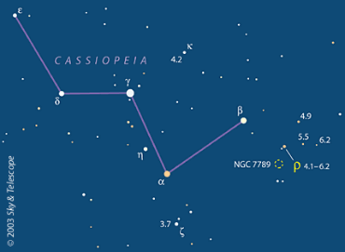

______________________ ________________________________

32) Соедини слова 1 и 2 столбика

Овощные | Помидор
Плодовые | Яблоня
Зерновые | Крыжовник
Декоративные | Лук
Прядильные | Пшеница
Деревья  Кустарники  Травянистые растения | Груша  Лён  флокс

33) Выбери, из какого материала сделаны эти предметы:

Древесина Глина Шерсть Металл

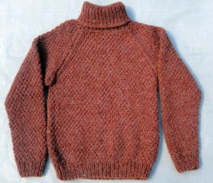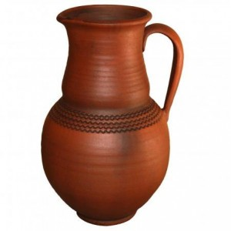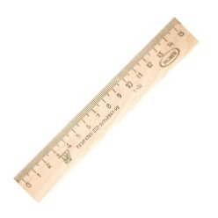

34) Подпиши дорожные знаки

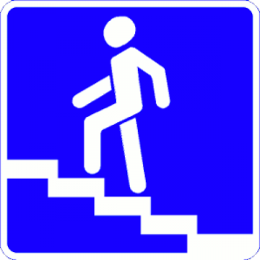 ____________________________

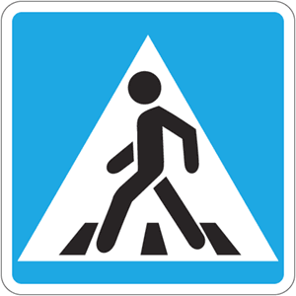 ____________________________

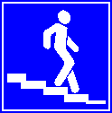 ______________________________
35) Выбери правильное утверждение:

- Эрмитаж находится в Москве
- Санкт-Петербург столица России
- Русский музей находится в Санкт-Петербурге
- Зимой можно наблюдать ледоход
- Кишечник относится к внутренним органам
- В шторм можно купаться
- Снег весной быстрее тает на склонах
- Основные формы земной поверхности – горы и вершины
- Начало реки называется устье
- Половодье бывает зимой
- Россия самая большая страна на Земле
- Самый маленький материк – Австралия
- Евразия делит материк на 2 части Европу и Азии
- Москву основал Петр I
- Санкт-Петербург основан в 1703 году
- В Южной Америке живут кенгуру
- Африка самый холодные материк
- Тихий океан самый большой

